// function

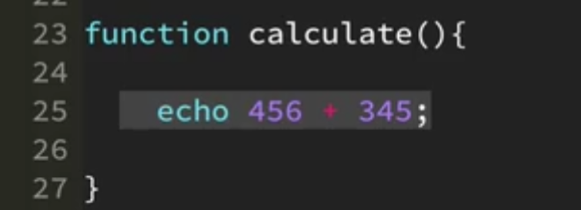

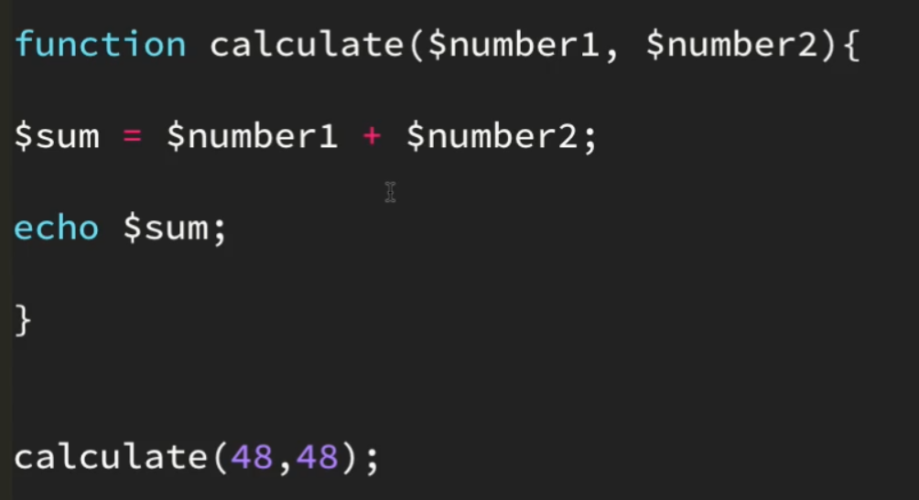

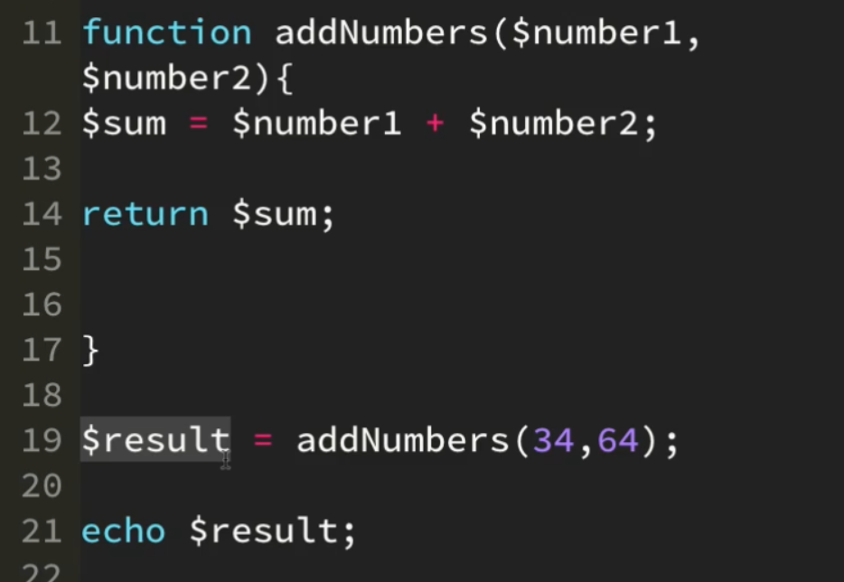

Y chang js

// scoped

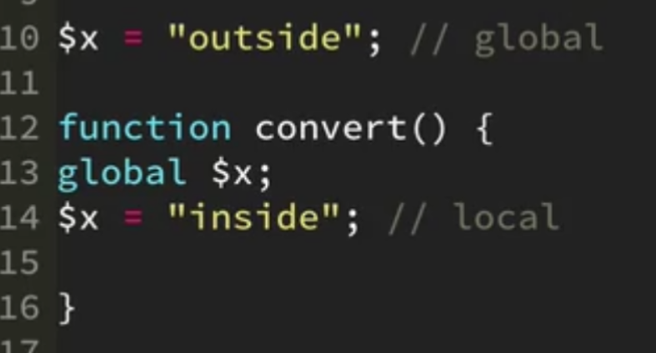

Bình thương khi thực hiện xong hàm, giá trị của $x local sẽ được giải phóng, trả về giá trị cũ của global.

Muốn dùng x như global trong hàm thì thêm global phía trước

// constant

